**День англійської мови**

***Незнайко. (виходить на сцену)*** Hello! Це поки що все, що я запам’ятав англійською. Діти, я вам співчуваю… Ось у мене зараз буде урок англійської, а навчає мене не абихто , а сама пані English – Англійська мова. Хоч я вважаю, що і так знаю англійську достатньо добре.

***Мова.*** То хто це тут знає англійську «достатньо добре» ?

***Незнайко.*** Ну , я! А що? How do you do? Where do you live? Kyiv is a capital of Ukrainе. Bland a med. Head&Shoulders… Та я стільки слів знаю!

***Мова.*** Ну, тоді розпочнімо наш урок прямо зараз. What is your name?

***Незнайко.*** Це я знаю! Хто таке не знає?! My name is Neznayko.

***Мова.*** How do you do?

***Незнайко.*** ??? А можна повільніше? Бо це ж ви таке питаєте-як в університеті… Що це ви таке спитали?

***Мова.*** Як справи?

***Незнайко.*** Ось! Бачите, діти! Я ж казав, що англійська – це якась неправильна мова! How-do-you-do. Це ж скільки слів… Аж чотири… А спитали всього-на-всього «Як справи?» Це ж слів удвічі більше. Що ж виходить – може й голова у мене стане удвічі більша, коли я вивчу всю цю англійську? Хіба вона така важлива?

***Мова.*** Англійська – це дуже важливо і про це знають всі діти.

**Виходять учні**

***Учень 1.*** Англійська мова поширилася по всьому світу, починаючи з 17 століття, і залишається основною міжнародною мовою спілкування, торгівлі і техніки.

***Учень2.*** Англійська належить до тих мов, що має найширший словниковий запас: Оксфордський Словник Англійської мови нараховує близько 600 000 слів.

***Учень 3.*** Також це мова, яку знають найбільше людей як другу (нерідну) : приблизно 350 мільйонів людей.

***Учень 4.*** Англійською друкують найбільше.

***Учень 5.*** Якщо хочеш подорожувати і відвідати різні куточки нашої планети – без англійської не обійтися!

***Незнайко.*** Як можна вивчити всі ці дивні слова! Я, щойно почую Good morning!, то мені так і хочеться кудись втекти. Англійська - це ж так нудно!!! (починає плакати)

***Учень 1.*** Незнайку , не плач,!

***Незнайко.*** Як же мені не плакати? Сльози самі ллються і ллються…

***Учень 2.*** Ми дуже хочемо тебе розвеселити! Давай ми сьогодні влаштуємо свято. Справжнє свято англійської мови і ти побачиш , що це може бути весело і цікаво.

**Ведуча.** Добрий день, шановні гості! Сьогодні наші учні будуть змагатися, хто краще знає англійську мову. Ми маємо 2 команди. До складу кожної команди входить по 1 учню з різних класів, починаючи з 4-го. Привітаємо команди!

*(Заходять команди)*

Зараз учні представлять нам свої команди, та кожен коротко розповість про себе.

*(Команди розповідають про себе)*

Наші змагання складатимуться з 8 конкурсів. Оцінювати нас сьогодні будуть…

Розпочнемо!

**Перший конкурс «Вгадай слово за поясненням»**

Morning – it is time, when you get up

Ice-cream – it is cold and frozen, it can melt, children like to eat it

Book – you can read it

Summer – it is a favourite season of all children

New Year – it is a holiday, means the beginning of all, year

Computer game – it is a game on computer

Subject – pupils learn it at school

Teacher – this person teaches pupils at school

Blackboard – pupils write with a chalk on it at school

Winter – it is a cold season

Summer holidays –they last three month, it is a favourite period of all children

Traveling – it is a visiting of different countries

Flower – it is very beautiful, it can be of bright colours, it smells wonderfully

Yesterday – the previous day

Pet – people have it at home, feed and walk it.

**Другий конкурс «Виправ помилку в реченнях»**

1) He are my best friend.

2) Children usually goes to school in the morning.

3) I am at school yesterday.

4) Teachers sit at the desks and learn the subjects.

5) The national language of Ukraine is American.

6) Englishmen speak French.

7) Summer holidays last 1 month.

8) The first month of the year is March.

9) The first month of the school year is October.

10) Kharkiv is a capital of Ukraine.

**Третій конкурс «Як добре ви знаєте Великобританію?» (для капітанів)**

1. What is the official name of Britain? (the United Kingdom of Great Britain and Northern Ireland)

2.Where the United Kingdom situated? (on the British Isles)

3.What is the capital of Britain? (London)

4. What parts does the United Kingdom consist of? (England, Scotland, Wales, Northern Ireland)

5.What river does the British capital stand on? (the Thames)

6. What is the capital of Scotland? (Edinburgh)

7. What is the capital of Wales? (Cardiff)

8. When do British people celebrate Christmas? (on the 25th of December)

9. What is the highest peak of Great Britain? (Ben Nevis)

10. How is British Queen’s name? (Elizabeth)

**Четвертий конкурс «Намалюй історію» (для 4-5 класів)**

There is a big house in the middle of the picture. The house is yellow with red roof. There are two windows in the house and one door. To the left of the house there is a green tree. To the right of the house there are two flowers. One flower is red, the second flower is blue. Under the tree there is a black dog, on the tree there is a fat cat.

**П’ятий конкурс «Конкурс на швидкість» (за 1 хвилину)**

**Questions**

1 Where do kangaroos live? (In Australia)

2 Where is China situated? (in Asia)

3What is the national dish of the Ukrainians? (borshch)

4 What are the official languages of Canada? (English and French)

5 Name the fastest way of travelling? (by plane)

6 How many states are there in the USA? (50)

7Which is the largest ocean? (The Pacific Ocean)

8 Who wrote “Tom Sawyer” (M. Twain)

9 Name the odd word: tree, flower, sun, grass(sun)

10 What’s the capital of the USA? (Washington)

11 What’s the British national drink? (tea)

12Where is Hollywood situated? (Los Angeles, USA)

13 What river does London stand on? (the Thames)

14 Who wrote “Jungle Book” (R. Kipling)

15 How many oceans are there in the world? (4)

16 Where was baseball invented? (the USA)

17 Who’s the first astronaut in the world? (Gagarin)

18 When is Christmas celebrated in Ukraine? (7th of January)

19Who discovered America? (Columbus)

20 Which hero performs twelve heroic deeds? (Heracles)

21 Is an orange a vegetable or a fruit? (fruit)

22 What’s the symbol of Easter? ( an egg)

23 What days of the week children don’t go to school? (Saturday and Sunday)

**Шостий конкурс «Протиставте слова»**

Each team takes the envelope with matching words. I’ll give you a minute to match these words and then read

Black White

Bread Butter

Soap Water

Right Wrong

Boy Girl

Big Little

Hands Feet

Weak Strong

High Low

First Last

Hat Coat

Shoes Socks

**Сьомий конкурс «Конкурс мовознавців»**

1. Як утворити множину в англійській мові? (закінчення – s)
2. Скільки ступенів порівняння прикметників в англійській мові?(3)
3. Як утворюються числівники другого десятка в англійській мові? (суфікс teen)
4. Назвіть форму Past Indefinite дієслова to do (did)
5. Як утворюються порядкові числівники в англійській мові? (закінчення th)
6. Назвіть форму найвищого ступеня порівняння до слова good (best)
7. Скільки всього артиклів в англійській мові?
8. Що спільного у цих дієслів – made, was, went, did? (неправильні дієслова)

**Сьомий конкурс «Скласти слова з перших літер»**

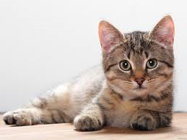 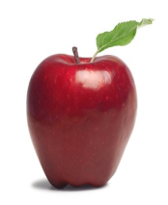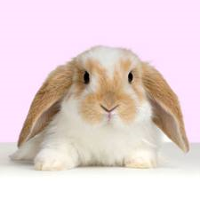 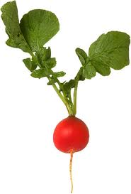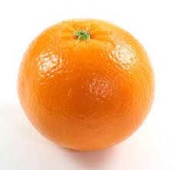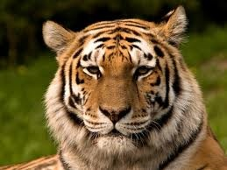

**(carrot)**

 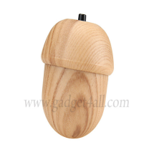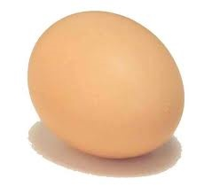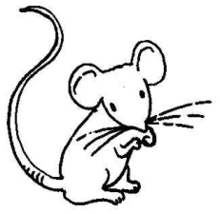

**(сinema)**

 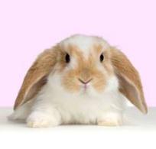 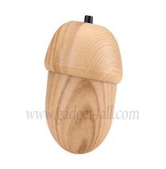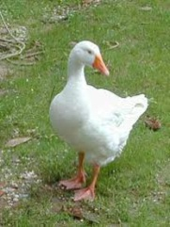

**(string)**

***Мова.*** Незнайку, чи сподобалося тобі сьогодні?

***Незнайко.*** Дуже, дуже!

***Мова.*** Незнайку, учасники багато працювали, щоб виконати завдання конкурсів. І не лише сьогодні, а кожного уроку. Тому я думаю , що тобі треба пообіцяти, що ти будеш старанно вчитися.

***Незнайко.*** Обіцяю.

Журі підводить підсумок гри.